

**Protótipo SGM – Sistema de Gerenciamento Médico   
Cliente: Health & More Clinica Médica Ltda.**

**001 – Project SGM   
PROPOSTA TÉCNICA / COMERCIAL**

**Data de Emissão: *20/03/2017***

**Data de Validade: *20/05/2017***

**Responsáveis pela Proposta: *Lucas Borges Valério Fernandes - 34203  
Thiago Geovane dos Santos – 2016014154***

**Rodrigo Jesuino Trindade - 2016008390**



**Sysware Software Corporativo Ltda.**

Rua da Varsóvia, 1015, sala 10/01

CEP: 37500-000 Itajubá – MG  
(35) 3622-1570 **http://www.sysware.com.br**

**Revisões do Documento**

Versões/modificações do sistema.

|  |  |  |  |  |  |
| --- | --- | --- | --- | --- | --- |
| **Data** | | **Versão** | | **Descrição** | **Autor** |
| 14/03/2017 | 0.0 | | Inicio do projeto após conversas e reuniões para uma análise preliminar do software a ser adquirido pelo cliente. | | Thiago e Lucas |
| 31/03/2017 | | 1.0 | | Descrição dos requisitos funcionais, não funcionais do sistema e MRB. | Thiago e Lucas |
| 22/04/2017 | | 2.0 | | Projeto aprovado por ambas as partes e finalização das reuniões. | Thiago e Lucas |
| 26/04/2017 | | 3.0 | | Inicio da construção do software. | Thiago, Lucas e Rodrigo |

**Auditorias do Documento**

Auditorias são inspeções conduzidas o SEPG – Software Engineer Process Group (Grupo de Engenharia de Processo de Software), e tem por objetivo garantir uma qualidade mínima dos artefatos gerados durante o processo de desenvolvimento. Essa tabela pode ser utilizada também pelo GN – Gerente da Área de Negócio com o objetivo de documentar a viabilidade do mesmo.

|  |  |  |  |  |  |
| --- | --- | --- | --- | --- | --- |
| **Data** | | **Versão** | | **Descrição** | **Autor** |
| 21/04/2017 | 3.0 | | Auditoria realizada a pedido do cliente pela empresa Search - Auditorias, para futura liberação de produção do software. | | Joaquim da Silva |

**ÍNDICE**

**1.** **INTRODUÇÃO 5**

1.1 Convenções, termos e abreviações 6

*1.1.1* *Identificação dos Requisitos 6*

*1.1.2* *Prioridades dos Requisitos 6*

**2.** **VISÃO GERAL DO PRODUTO/SERVIÇO 6**

2.1 Abrangência e sistemas relacionados 7

2.2 Descrição do cliente 7

2.3 Descrição dos usuários 8

*2.3.1* *Usuário secretárias(os) 8*

*2.3.2* *Usuário Médico 8*

**3.** **REQUISITOS FUNCIONAIS 9**3.1 CADASTROS, ALTERAÇÕES, REMOÇÕES E CONTROLES .......................................................9

*[RF01]* *Cadastrar Usuário 9*

*[RF02]* *Cadastrar dados da clínica 10*

*[RF03]* *Cadastrar Paciente 11*

*[RF04]* *Cadastrar Consulta 13*

*[RF05]* *Cadastrar Medicamento 16*

*[RF06]* *Cadastrar Doença 17*

*[RF07]* *Alterar Cadastro de Usuário 18*

*[RF08]* *Alterar dados da clínica 19*

*[RF09]* *Alterar cadastro do paciente 20*

*[RF10]* *Alterar Consulta 22*

*[RF11]* *Alterar cadastro de medicamento 23*

*[RF12]* *Alterar cadastro de doença 24*

*[RF13]* *Consultar cadastro de usuário 24*

*[RF14]* *Consultar dados da clinica 25*

*[RF15]* *Consultar dados de paciente 26*

*[RF16]* *Consultar agenda 27*

*[RF17]* *Consultar medicamento 27*

*[RF18]* *Consultar doença 28*

*[RF19]* *Remover cadastro de usuário 28*

*[RF20]* *Remover dados da clinica 28*

*[RF21]* *Remover cadastro de paciente 29*

*[RF22]* *Remover consulta 29*

*[RF23]* *Remover cadastro de medicamento 30*

*[RF24]* *Remover cadastro de doença 30*

*[RF25]* *Controlar estoque de medicamentos 30*

**4.** **REQUISITOS NÃO FUNCIONAIS 31**

4.1 Desempenho 31

*[RNF01]* *Eficácia do Sistema 31*

4.2 Usabilidade 32

*[RNF02]* Impressão de relatórios *32*

*[RNF03]* Utilização do Sistema *32*

4.3 Segurança 32

*[RNF04]* *Segurançade Acesso 32*

4.4 Confiabilidade 33

*[RNF05]* *Log de Erro 33*

4.5 Distribuição 33

*[RNF06]* *Multiplataforma 33*

4.6 Padrões 33

*[RNF07]* *Programação OO 33*

4.7 Hardware e software 34

*[RNF08]* *Requisitos Mínimos para Windows 33*

*[RNF09]* *Requisitos Mínimos para Mac OS 33*

**5.** **RELATÓRIOS 34**

*[R01]* *Relatório de Atendimento 34*

*[R02]* *Relatório de Consultas 34*

*[R03]* *Relatório de Medicamentos 34*

*[R04]* *Relatório de Pacientes Cadastrados 35*

*[R05]* *Relatório de Convênio 35*

*[R06]* *Relatório de Faturamento 3*

**6.** **RASTREABILIDADE 34**

**7.** **MUDANÇAS NOS REQUISITOS 36**

**8.** **REFERÊNCIAS 37**

1. **INTRODUÇÃO**

O presente documento trata de descrever e especificar as necessidades do Project SGM, com o intuito de servir de agente facilitador no gerenciamento dos requisitos do projeto e no posterior desenvolvimento do software e demais questões em geral.

As demais seções apresentam a especificação do SGM e estão organizadas como descrito abaixo:

* **Seção 2 - Visão geral do produto/serviço**: Descreve de forma detalhada como o sistema será produzido, de acordo com as especificações do cliente.
* **Seção 3 - Requisitos funcionais:** Lista e descreve os requisitos funcionais do sistema, especificando seus objetivos, funcionalidades, atores e prioridades.
* **Seção 4 - Requisitos não funcionais**: Especifica todos os requisitos não funcionais do SGM, divididos em requisitos de usabilidade, confiabilidade, desempenho, segurança, distribuição, adequação a padrões e requisitos de hardware e software.
* **Seção 5** **-** **Relatórios:** Descreve os relatórios que o sistema deverá emitir, conforme as especificações do cliente, gerando relatórios detalhados periodicamente.
* **Seção 6 - Rastreabilidade:** Apresenta os relacionamentos entre os requisitos do sistema, utilizando a matriz de rastreabilidade.
* **Seção 7 - Referências:** Esta seção contém uma lista de referências utilizadas no desenvolvimento do sistema.
  1. **Objetivos do Projeto**

O projeto do *software* em questão tem como principal objetivo a informatização do sistema atual da clínica Health & More Ltda. que atualmente é feito manualmente.

* 1. **Abrangência**

O software está disponível para que seus usuários mantenham o controle do atendimento ao paciente, onde constará toda trajetória do mesmo, desde seu cadastro e sua primeira consulta, sendo incrementado de uma forma evolutiva e gradual, de acordo com as necessidades dos médicos.

O sistema será capaz de realizar cadastros, consultas a prontuários de formas distintas, emitir relatórios detalhados, alterações de consultas e dados, entre outras funcionalidades.

* 1. **Convenções, termos e abreviações**

A correta interpretação deste documento exige o conhecimento de algumas convenções e termos específicos, que são descritos a seguir.

* + 1. ***Identificação dos Requisitos***

Por convenção, a referência a requisitos é feita através do identificador do requisito, de acordo com o esquema abaixo:

[identificador de tipo de requisito. Identificador do requisito]

O identificador de tipo de requisito pode ser:

* RF – requisito funcional
* RNF – requisito não funcional

Identificador do requisito é um número, criado sequencialmente, que determina que aquele requisito é único para um determinado tipo de requisito.

Ex: RF01, RF02, RNF01, RNF02.

* + 1. **Prioridades dos Requisitos**

Para estabelecer a prioridade dos requisitos foram adotadas as denominações “essencial”, “importante” e “desejável”.

* **Essencial** é o requisito sem o qual o sistema não entra em funcionamento. Requisitos essenciais são requisitos imprescindíveis, que devem ser implementados impreterivelmente.
* **Importante** é o requisito sem o qual o sistema entra em funcionamento, mas de forma não satisfatória. Requisitos importantes devem ser implementados, mas, se não forem, o sistema poderá ser implantado e usado mesmo assim.
* **Desejável** é o requisito que não compromete as funcionalidades básicas do sistema, isto é, o sistema pode funcionar de forma satisfatória sem ele. Requisitos desejáveis são requisitos que podem ser deixados para versões posteriores do sistema, caso não haja tempo hábil para implementá-los na versão que está sendo especificada.

1. **VISÃO GERAL DO PRODUTO/SERVIÇO**

O sistema começará a ser produzido no momento em que todos os envolvidos estiverem de acordo com as especificações analisadas.

O software será integrado ao dia a dia da empresa em sua totalidade. O cliente disponibilizará ambiente de hardware para que o sistema possa ser utilizado.

Apesar de o sistema ser bastante intuitivo, será disponibilizado aos usuários um manual de instruções para casos em que o mesmo não se sinta familiarizado com determinado ícone ou funcionalidade que o software apresente.

Dentre os módulos do sistema, os principais são: Cadastro de clientes, inclusão e visualização de consultas e impressão de relatórios.

Funcionalidades especiais do sistema estarão disponíveis para os médicos, como por exemplo, acesso web ao sistema da clinica, onde em eventualidades, os mesmos terão acesso total ao sistema através da internet.

A conclusão do sistema terá data marcada, porém eventualmente esta data poderá ser alterada ou prorrogada.

Durante a execução do projeto, o cliente poderá ser aconselhado sobre possíveis melhorias que possam ser implementadas no sistema a fim de trazer maiores benefícios para os usuários em geral.

* 1. **Abrangência e sistemas relacionados**

O software será elaborado com base nas deficiências encontradas nas execuções diárias encontradas no atual modo de execução de tais tarefas. Foram feitas análises diversas sobre o melhor modo de elaboração do sistema afim de tornar mais intuitivo e prático o dia-a-dia dos usuários.

Na opção de cadastro, pode-se inserir clientes, médicos, secretárias, medicamentos, doenças e consultas.

Na opção de consulta pode-se visualizar/excluir/alterar clientes, médicos, secretárias, medicamentos, doenças e agenda.

Na opção de relatórios pode-se visualizar/imprimir documentos referentes aos dados de cliente, de consultas, de medicamentos, e de doenças.

O sistema é totalmente independente com a opção de visualização de consultas por meio de aplicativo.

O aplicativo não realiza cadastros, alterações ou exclusões, apenas é possível a visualização dos cadastros já efetuados. Por exemplo: Dados do paciente, das consultas, dos medicamentos e das doenças.

O aplicativo poderá ser instalado em dispositivos móveis e só terá acesso ao sistema se estiver conectado à internet.

* 1. **Descrição do cliente**

A Health & More Clinica Médica Ltda. é uma empresa de âmbito regional, que detêm uma boa representatividade na região Sul do estado de Minas Gerais e também dois centros de tratamento na capital Belo Horizonte.

A empresa engloba serviços nas diversas especialidades médicas como ortodontia, fisioterapia, medicina do trabalho, entre muitas outras.

* 1. **Descrição dos usuários**

Os usuários do sistema são basicamente as secretárias (os) e os próprios médicos da empresa, cada um com certo nível de acesso ao sistema, de acordo com as limitações impostas para cada tipo de usuário.

* + 1. **Usuário secretárias (os)**

Estes usuários terão total acesso ao sistema, sendo que nas opções de exclusão será necessária uma senha cadastrada pelo médico para autorização desta tarefa.

* + 1. **Usuário Médico**

Estes usuários terão total acesso ao sistema dentro da sua área de atuação.

1. **REQUISITOS FUNCIONAIS**

**Requisitos Funcionais**

1. **Cadastrar Usuário**

**Atores: Secretários (as), Médicos (as)**

O sistema deve permitir o cadastramento de informações do usuário, preenchendo os campos conforme tabela abaixo:

|  |  |
| --- | --- |
| **Nome do Campo** | ***Descrição do Campo*** |
| **\*Nome** | **Este campo deverá conter o nome do usuário.** |
| **\*Tipo de Usuário** | **O campo deve informar o tipo de usuário, sendo dois tipos permitidos, médico ou secretária.** |
| **\*\*Área de Atuação** | **Será cadastrada a especialidade do médico.** |
| **\*\*CRM** | **O médico deverá cadastrar o número do CRM.** |
| **\*Senha de Login** | **O usuário irá cadastrar uma senha para ter acesso ao sistema.** |
| **\*\*Senha de Administrador** | **Somente o usuário do tipo médico terá de preencher este campo para permitir a exclusão de algum dado do sistema pelo usuário do tipo secretaria.** |

Tabela 1 – Campos para cadastro de Usuário

Campos com * são de preenchimento obrigatório

Campo com ** só serão preenchidos por médicos.

|  |  |  |  |  |  |  |
| --- | --- | --- | --- | --- | --- | --- |
| **Prioridade**: | ⌧ | Essencial | ◻ | Importante | ◻ | Desejável |

1. **Cadastrar Dados da Clínica**

**Atores: Secretárias(os), Médicos(as)**

O sistema deve permitir o cadastro de informações da Clínica, preenchendo os campos conforme tabela abaixo:

|  |  |
| --- | --- |
| **Nome do Campo** | ***Descrição do Campo*** |
| **\*Nome** | **Este campo deverá especificar a razão social ou o nome fantasia da clínica.** |
| **\*CNPJ** | **Será cadastrado o número do CNPJ da empresa.** |
| **\*Telefone** | **Será cadastrado um telefone válido para contato.** |
| **\*E-mail** | **Será cadastrado um ou mais endereços de E-mails válidos.** |
| **\*Endereço** | **Será cadastrado o endereço da empresa com nome da rua, número do estabelecimento, CEP, cidade, estado, etc.** |
| **Site** | **Se houver, este campo deverá conter o endereço eletrônico onde a página está hospedada. Ex.:http\\:www.clicaHM....** |

Tabela 2 – Campos para cadastro de dados da empresa.

Campos com * são de preenchimento obrigatório

|  |  |  |  |  |  |  |
| --- | --- | --- | --- | --- | --- | --- |
| **Prioridade**: | ⌧ | Essencial | ◻ | Importante | ◻ | Desejável |

1. **Cadastrar Paciente**

Ator: Médico(a), Secretária(o)

Este requisito funcional começa quando o usuário médico ou secretária deseja cadastrar um novo paciente no sistema. Para cadastrar um novo paciente o usuário deverá inserir as informações presentes na tabela abaixo:

|  |  |
| --- | --- |
| **Nome do Campo** | ***Descrição do Campo*** |
| **\*Nome** | **Nome do Paciente** |
| **\*Data de Nascimento** | **Dia / mês / ano** |
| **Sexo** | **M / F** |
| **CPF** | **Número do CPF** |
| **RG** | **Número do RG** |
| **Profissão** | **Nome da Profissão** |
| **\*Endereço** | **Nome da Rua / N° / Nome do Bairro** |
| **Cidade** | **Nome da Cidade** |
| **Estado** | **Sigla do Estado** |
| **CEP** | **Numero do CEP** |
| **\*Telefone** | **Residencial / Celular** |
| **E-mail** | **Endereço de E-mail** |
| **Convênio** | **Campo de escolha fechada proveniente do RFS023 – Cadastrar Convênio** |
| **Tipo Sanguíneo** | **Campo de escolha fechada com as seguintes opções :**  **A, B, AB, O** |
| **Caso o paciente seja menor que 18 anos ele deverá ter um responsável, neste caso deverá ser fornecido as seguintes informações presentes na tabela 2.** | |
| **Caso o paciente seja maior que 18 anos e portador de necessidades especiais.** | |

Tabela 3 – Campos para cadastro de Paciente

|  |  |
| --- | --- |
| **Nome do Campo** | ***Descrição do Campo*** |
| **\*Nome** | **Nome do Responsável** |
| **\*Data de Nascimento** | **Dia / mês / ano** |
| **Sexo** | **M / F** |
| **CPF** | **Número do CPF** |
| **RG** | **Número do RG** |
| **Profissão** | **Nome da Profissão** |
| **\*Endereço** | **Nome da Rua / N° / Nome do Bairro** |
| **Cidade** | **Nome da Cidade** |
| **Estado** | **Sigla do Estado** |
| **CEP** | **Numero do CEP** |
| **\*Telefone** | **Residencial / Celular** |
| **E-mail** | **Endereço de E-mail** |
| **Convênio** | **Campo de escolha fechada proveniente do RFS023 – Cadastrar Convênio** |

Tabela 4 – Campos para cadastro do Responsável

Esses campos com * são de preenchimento obrigatório.

|  |  |  |  |  |  |  |
| --- | --- | --- | --- | --- | --- | --- |
| **Prioridade**: | ⌧ | Essencial | ◻ | Importante | ◻ | Desejável |

1. **Cadastrar Consulta**

Atores: Médico(a), Secretária(o)

Este requisito funcional começa quando o usuário secretária deseja cadastrar uma nova consulta de paciente no sistema. Para cadastrar uma nova consulta o usuário deverá inserir as informações presentes na tabela abaixo:

|  |  |
| --- | --- |
| **Nome do Campo** | ***Descrição do Campo*** |
| **\*Paciente** | **Nome do Paciente** |
| **\*Médico** | **Nome do Médico** |
| **\*Data da Consulta** | **Data no formato dd/mm/aaaa** |
| **\*Hora da Consulta** | **Horário no formato hh:mm** |
| **\*Data Atual** | **Data em que a consulta foi cadastrada** |
| **Convênio** | **Nome do Convênio caso o paciente possua.** |

Tabela 5 – Campos para cadastro de Consulta

Campos com * são de preenchimento obrigatório.

|  |  |  |  |  |  |  |
| --- | --- | --- | --- | --- | --- | --- |
| **Prioridade**: | ⌧ | Essencial | ◻ | Importante | ◻ | Desejável |

**Protótipos:**

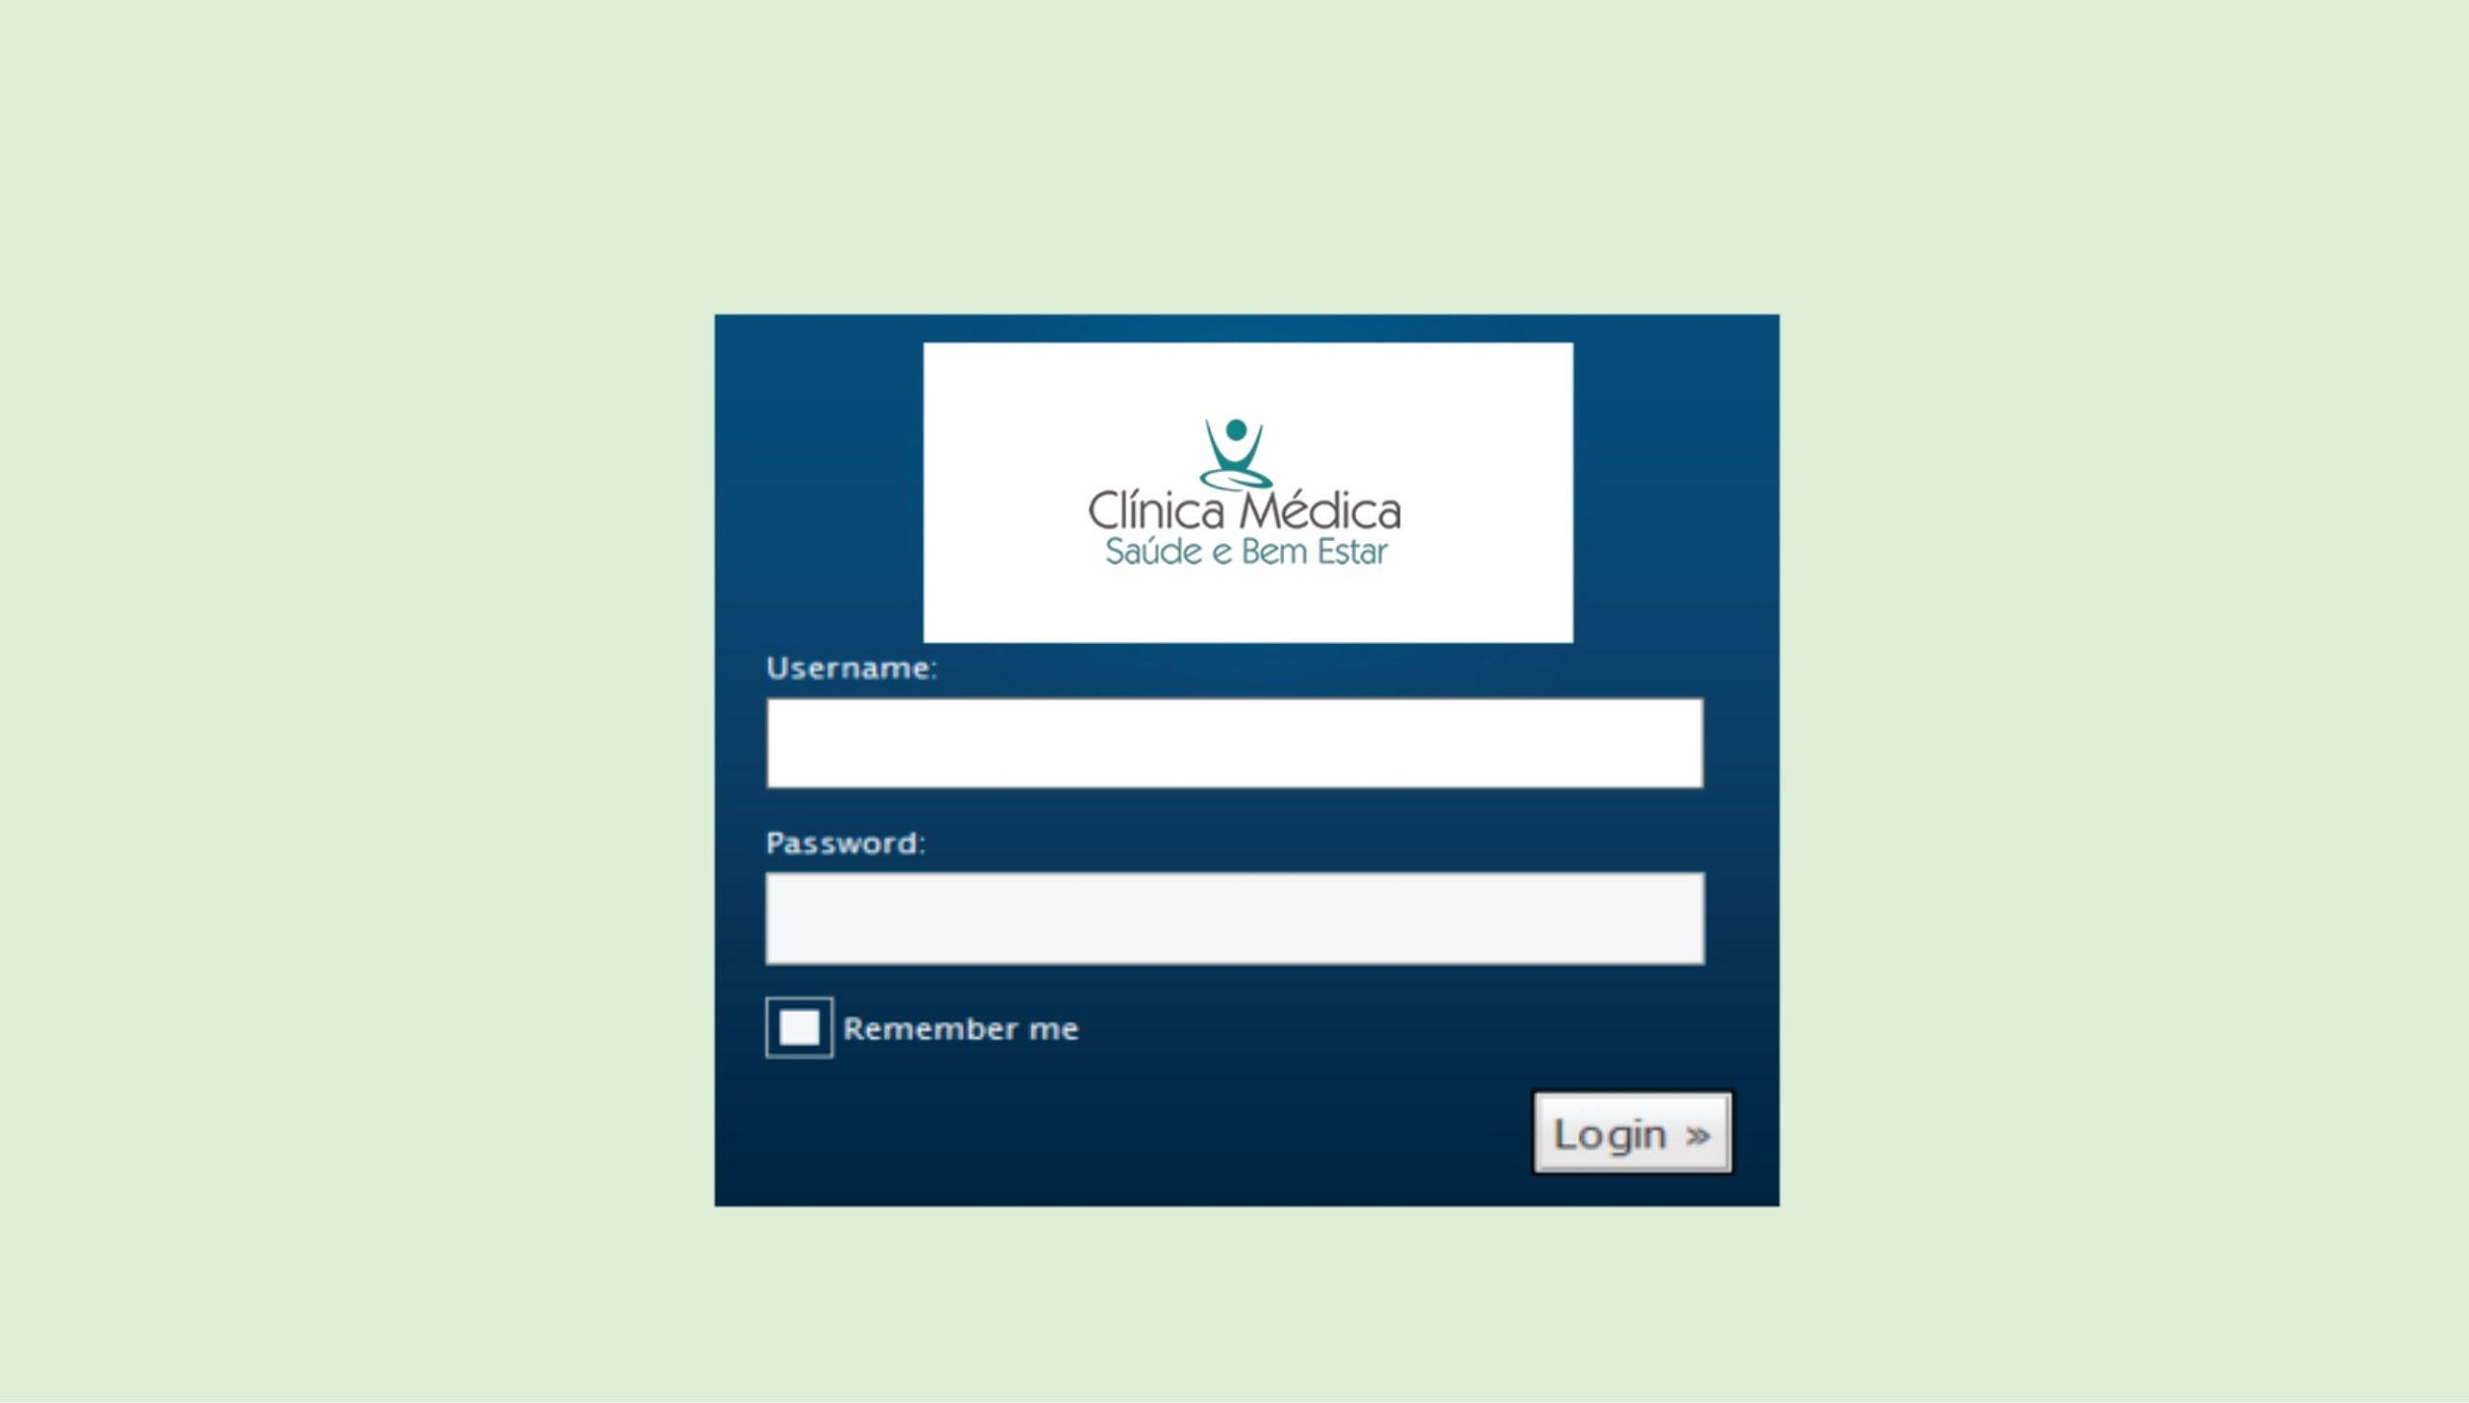

Imagem 1 – Screenshot da tela de login.

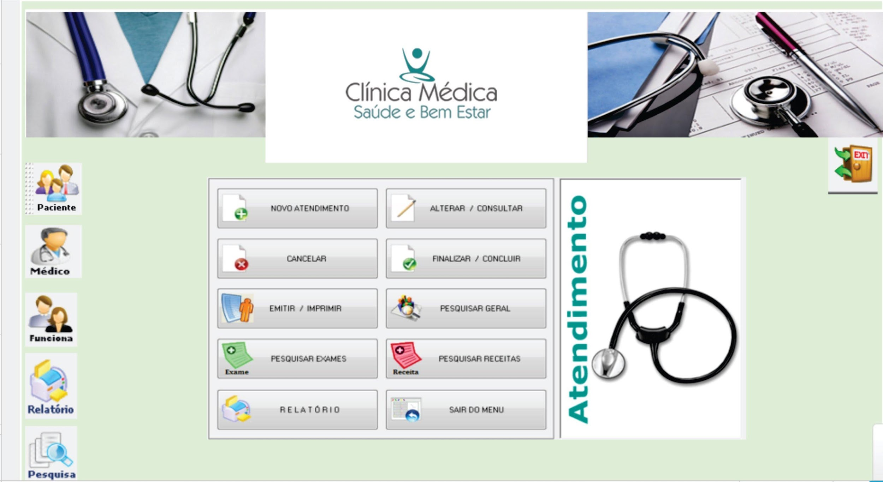Imagem 2 – Screenshot da tela de principal do sistema.

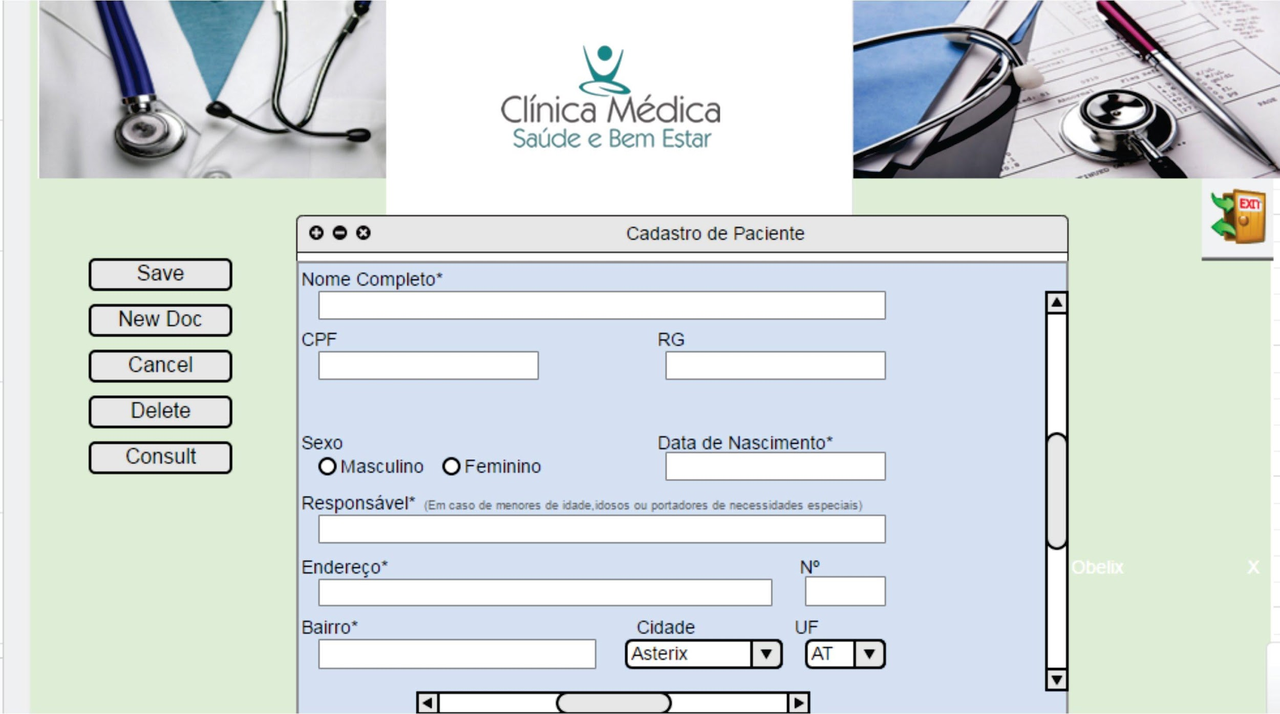

Imagem 3 – Screenshot da tela de cadastro de paciente.

|  |  |  |  |  |  |  |
| --- | --- | --- | --- | --- | --- | --- |
| **Prioridade**: | ⌧ | Essencial | ◻ | Importante | ◻ | Desejável |

1. **Cadastrar Medicamento**

Ator: Médico(a), Secretária(o)

Este requisito funcional começa quando o usuário secretária deseja cadastrar um novo medicamento no sistema. Para cadastrar um novo medicamento o usuário deverá inserir as informações presentes na tabela abaixo:

|  |  |
| --- | --- |
| **Nome do Campo** | ***Descrição do Campo*** |
| **\*Medicamento** | **Nome do Medicamento** |
| **\*Principio Ativo** | **Nome do Principio Ativo** |
| **\*Fabricante** | **Nome do Fabricante** |
| **\*Data de Validade** | **Data no formato dd/mm/aaaa** |
| **\*Medida** | **Tipo de Medida: Kg, g, ml** |
| **Tarja** | **Tipo de tarja se o medicamento possuir** |

Tabela 6 – Campos para cadastro de Medicamento

Esses campos com * são de preenchimento obrigatório.

|  |  |  |  |  |  |  |
| --- | --- | --- | --- | --- | --- | --- |
| **Prioridade**: | ⌧ | Essencial | ◻ | Importante | ◻ | Desejável |

1. **Cadastrar Doença**

Ator: Secretária(o)

Este requisito funcional começa quando o usuário secretária deseja cadastrar um tipo de doença sistema. Para cadastrar um tipo de doença o usuário deverá inserir as informações presentes na tabela abaixo:

|  |  |
| --- | --- |
| **Nome do Campo** | ***Descrição do Campo*** |
| **\*Doença** | **Nome da Doença** |
| **\*Sintomas** | **Tipo de sintomas comuns para a doença** |
| **\*Causas** | **Causas comuns para a doença** |
| **\*Tratamento** | **Tipo de tratamento para a doença** |
| **\*Transmissão** | **Tipo de transmissão da doença caso possua** |

Tabela 7 – Campos para cadastro de Doença

Esses campos com * são de preenchimento obrigatório.

|  |  |  |  |  |  |  |
| --- | --- | --- | --- | --- | --- | --- |
| **Prioridade**: | ⌧ | Essencial | ◻ | Importante | ◻ | Desejável |

1. **Alterar Cadastro de Usuário**

**Atores: Secretárias(os), Médicos(as)**

O sistema deve permitir o cadastramento de informações do usuário, preenchendo os campos conforme tabela abaixo:

|  |  |
| --- | --- |
| **Nome do Campo** | ***Descrição do Campo*** |
| **Nome** | **Este campo deverá conter o nome do usuário.** |
| **Tipo de Usuário** | **O campo deve informar o tipo de usuário, sendo dois tipos permitidos, médico ou secretária.** |
| **Área de Atuação** | **Será cadastrada a especialidade do médico.** |
| **\*CRM** | **O médico deverá cadastrar o número do CRM.** |
| **Senha de Login** | **O usuário irá cadastrar uma senha para ter acesso ao sistema.** |
| **\*Senha de Administrador** | **Somente o usuário do tipo médico terá de preencher este campo para permitir a exclusão de algum dado do sistema pelo usuário do tipo secretaria.** |

Tabela 8 – Campos para alteração de cadastro de usuário.

Esses campos com * somente serão alterados por médicos.

|  |  |  |  |  |  |  |
| --- | --- | --- | --- | --- | --- | --- |
| **Prioridade**: | ⌧ | Essencial | ◻ | Importante | ◻ | Desejável |

1. **Alterar Dados da Clínica**

**Atores: Secretárias(os), Médicos(as)**

O sistema deve permitir a alteração de informações da Clínica, como Nome da clínica, CNPJ, endereço, telefone, entre outras, de acordo com as necessidades dos usuários.

|  |  |
| --- | --- |
| **Nome do Campo** | ***Descrição do Campo*** |
| **Nome** | **Este campo deverá especificar o nome fantasia da clínica.** |
| **CNPJ** | **O campo deve informar o número do CNPJ com o qual a empresa foi cadastrada.** |
| **Telefone** | **Informará um telefone válido para contato.** |
| **E-mail** | **Conterá um ou mais endereços de E-mails válidos.** |
| **Endereço** | **Informará o endereço da empresa com nome da rua, número do estabelecimento, CEP, cidade, estado, etc.** |
| **Site** | **Se houver, este campo deverá conter o endereço eletrônico onde a página está hospedada. Ex.:http\\:www.clicaHM....** |

Tabela 9 – Campos para alteração de cadastro de Doença

|  |  |  |  |  |  |  |
| --- | --- | --- | --- | --- | --- | --- |
| **Prioridade**: | ⌧ | Essencial | ◻ | Importante | ◻ | Desejável |

1. **Alterar Cadastro de Paciente**

Ator: Médico(a), Secretária(o)

Este requisito funcional começa quando o usuário médio ou secretária deseja alterar o cadastro do paciente no sistema. Para isso, o usuário deverá alterar as informações desejadas presentes nas tabelas abaixo:

|  |  |
| --- | --- |
| **Nome do Campo** | ***Descrição do Campo*** |
| **Nome** | **Nome do Paciente** |
| **Data de Nascimento** | **Dia / mês / ano** |
| **Sexo** | **M / F** |
| **CPF** | **Número do CPF** |
| **RG** | **Número do RG** |
| **Profissão** | **Nome da Profissão** |
| **Endereço** | **Nome da Rua / N° / Nome do Bairro** |
| **Cidade** | **Nome da Cidade** |
| **Estado** | **Sigla do Estado** |
| **CEP** | **Numero do CEP** |
| **Telefone** | **Residencial / Celular** |
| **E-mail** | **Endereço de E-mail** |
| **Convênio** | **Campo de escolha fechada proveniente do RFS023 – Cadastrar Convênio** |
| **Tipo Sanguíneo** | **Campo de escolha fechada com as seguintes opções :**  **A, B, AB, O** |
| **Caso o paciente seja menor que 18 anos ele deverá ter um responsável, neste caso deverá ser fonecido as seguintes informações presentes na tabela 2.** | |
| **Caso o paciente seja maior que 18 anos e portador de necessidades especiais.** | |

Tabela 10 – Campos para alteração de cadastro Paciente

|  |  |
| --- | --- |
| **Nome do Campo** | ***Descrição do Campo*** |
| **Nome** | **Nome do Responsável** |
| **Data de Nascimento** | **Dia / mês / ano** |
| **Sexo** | **M / F** |
| **CPF** | **Número do CPF** |
| **RG** | **Número do RG** |
| **Profissão** | **Nome da Profissão** |
| **Endereço** | **Nome da Rua / N° / Nome do Bairro** |
| **Cidade** | **Nome da Cidade** |
| **Estado** | **Sigla do Estado** |
| **CEP** | **Numero do CEP** |
| **Telefone** | **Residencial / Celular** |
| **E-mail** | **Endereço de E-mail** |
| **Convênio** | **Campo de escolha fechada proveniente do RFS023 – Cadastrar Convênio** |

Tabela 12 – Campos para alteração de cadastro do Responsável

|  |  |  |  |  |  |  |
| --- | --- | --- | --- | --- | --- | --- |
| **Prioridade**: | ⌧ | Essencial | ◻ | Importante | ◻ | Desejável |

1. **Alterar Consulta**

Ator: Secretária(o), Médico(a).

Este requisito funcional começa quando o usuário secretária deseja alterar o cadastro de uma consulta de paciente no sistema. Para isso, o usuário deverá alterar a informações desejadas presentes na tabela abaixo:

|  |  |
| --- | --- |
| **Nome do Campo** | ***Descrição do Campo*** |
| **Paciente** | **Nome do Paciente** |
| **Médico** | **Nome do Médico** |
| **Data da Consulta** | **Dia no formato dd/mm/aaaa** |
| **Hora da Consulta** | **Hora no formato hh:mm** |
| **Data Atual** | **Data em que a consulta foi cadastrada** |
| **Convênio** | **Nome do Convênio caso o paciente possua.** |

Tabela 13 – Campos para alterar cadastro de Consulta

|  |  |  |  |  |  |  |
| --- | --- | --- | --- | --- | --- | --- |
| **Prioridade**: | ⌧ | Essencial | ◻ | Importante | ◻ | Desejável |

1. **Alterar Cadastro Medicamento**

Ator: Secretária(o), Médico(a).

Este requisito funcional começa quando o usuário secretária deseja alterar o cadastro de um medicamento no sistema. Para isso, o usuário deverá alterar as informações desejadas presentes na tabela abaixo:

|  |  |
| --- | --- |
| **Nome do Campo** | ***Descrição do Campo*** |
| **Medicamento** | **Nome do Medicamento** |
| **Principio Ativo** | **Nome do Principio Ativo** |
| **Fabricante** | **Nome do Fabricante** |
| **Data de Validade** | **Data no formato dd/mm/aaaa** |
| **Medida** | **Tipo de Medida: Kg, g, ml** |
| **Tarja** | **Tipo de tarja se o medicamento possuir** |

Tabela1 4 – Campos para alteração de cadastro de Medicamento

|  |  |  |  |  |  |  |
| --- | --- | --- | --- | --- | --- | --- |
| **Prioridade**: | ⌧ | Essencial | ◻ | Importante | ◻ | Desejável |

1. **Alterar Cadastro de Doença**

Ator: Secretária(o), Médico(a).

Este requisito funcional começa quando o usuário secretária deseja alterar o cadastro de uma doença no sistema. Para isso, o usuário deverá alterar as informações desejadas presentes na tabela abaixo:

|  |  |
| --- | --- |
| **Nome do Campo** | ***Descrição do Campo*** |
| **Doença** | **Nome da Doença** |
| **Sintomas** | **Tipo de sintomas comuns para a doença** |
| **Causas** | **Causas comuns para a doença.** |
| **Tratamento** | **Tipo de tratamento para a doença** |
| **Transmissão** | **Tipo de transmissão da doença caso possua** |

Tabela 15 – Campos para alteração de cadastro de Doença

|  |  |  |  |  |  |  |
| --- | --- | --- | --- | --- | --- | --- |
| **Prioridade**: | ⌧ | Essencial | ◻ | Importante | ◻ | Desejável |

1. **Consultar Cadastro de Usuário**

**Atores: Secretárias(os), Médicos(as)**

Será permitida a consulta de dados, onde contarão todos os dados do usuário como nome, telefone, endereço etc.

O usuário deverá utilizar um dos filtros descritos abaixo para realizar a pesquisa.

|  |  |
| --- | --- |
| **Nome do Campo** | ***Descrição do Campo*** |
| **\*Nome** | **Este campo deverá especificar o nome fantasia da clínica.** |
| **\*Tipo de Usuário** | **O campo deve informar o tipo de usuário, sendo 2 tipos permitidos, médicos ou secretárias.** |

Tabela 16 – Campos para consulta de cadastro de usuário.

|  |  |  |  |  |  |  |
| --- | --- | --- | --- | --- | --- | --- |
| **Prioridade**: | ⌧ | Essencial | ◻ | Importante | ◻ | Desejável |

1. **Consultar Dados da Clínica**

**Atores: Secretárias(os), Médicos(as)**

Será permitida a consulta de dados, onde contarão todos os dados relevantes da clínica como nome, telefone, endereço etc.

O usuário deverá utilizar um dos filtros descritos abaixo para realizar a pesquisa.

|  |  |
| --- | --- |
| **Nome do Campo** | ***Descrição do Campo*** |
| **Nome** | **Deverá ser informado o nome da clínica para pesquisa.** |
| **CNPJ** | **Deverá conter o número de CNPJ correspondente a empresa.** |

Tabela 17 – Campos para consulta de dados sobre a empresa.

|  |  |  |  |  |  |  |
| --- | --- | --- | --- | --- | --- | --- |
| **Prioridade**: | ⌧ | Essencial | ◻ | Importante | ◻ | Desejável |

1. **Consultar Paciente**

Ator: Secretária(o)

Este requisito funcional começa quando o usuário secretária deseja consultar o cadastro de um paciente no sistema. Para isso, o usuário deverá escolher um dos filtros presentes na tabela abaixo:

|  |  |
| --- | --- |
| **Nome do Campo** | ***Descrição do Campo*** |
| **\*Nome** | **Nome do Paciente** |
| **CPF** | **Numero do CPF caso o paciente tenha** |

Tabela 18 – Campos para Filtro de cadastro de paciente

Esses campos com * são de preenchimento obrigatório.

|  |  |  |  |  |  |  |
| --- | --- | --- | --- | --- | --- | --- |
| **Prioridade**: | ⌧ | Essencial | ◻ | Importante | ◻ | Desejável |

1. **Consultar Agenda**

Ator: Secretária(o)

Este requisito funcional começa quando o usuário secretária deseja consultar a agenda no sistema. Para isso, o usuário deverá escolher um dos filtros presentes na tabela abaixo:

|  |  |
| --- | --- |
| **Nome do Campo** | ***Descrição do Campo*** |
| **Paciente** | **Nome do Paciente** |
| **Data** | **Data da Consulta** |
| **Hora** | **Hora da Consulta** |

Tabela 19 – Campo de Filtro para consulta de Agenda

Esses campos com * são de preenchimento obrigatório.

|  |  |  |  |  |  |  |
| --- | --- | --- | --- | --- | --- | --- |
| **Prioridade**: | ⌧ | Essencial | ◻ | Importante | ◻ | Desejável |

1. **Consultar Medicamento**

Ator: Secretária(o)

Este requisito funcional começa quando o usuário secretária deseja consultar um medicamento no sistema. Para isso, o usuário deverá escolher um dos filtros presentes na tabela abaixo:

|  |  |
| --- | --- |
| **Nome do Campo** | ***Descrição do Campo*** |
| **Medicamento** | **Nome do Medicamento** |
| **Principio Ativo** | **Nome do Principio Ativo** |

Tabela 20 – Campo para Filtro de Medicamento

Esses campos com * são de preenchimento obrigatório.

|  |  |  |  |  |  |  |
| --- | --- | --- | --- | --- | --- | --- |
| **Prioridade**: | ⌧ | Essencial | ◻ | Importante | ◻ | Desejável |

1. **Consultar Doença**

Ator: Secretária(o)

Este requisito funcional começa quando o usuário secretária deseja consultar uma doença no sistema. Para isso, o usuário deverá escolher um dos filtros presentes na tabela abaixo:

|  |  |
| --- | --- |
| **Nome do Campo** | ***Descrição do Campo*** |
| **Doença** | **Nome da Doença** |

Tabela 21 – Campo de Filtro para consulta de Doença

|  |  |  |  |  |  |  |
| --- | --- | --- | --- | --- | --- | --- |
| **Prioridade**: | ⌧ | Essencial | ◻ | Importante | ◻ | Desejável |

1. **Remover Cadastro de Usuário**

**Atores: Secretárias(os), Médicos(as)**

O sistema deve permitir a remoção de cadastro de usuários. Para isso o usuário deverá selecionar o cadastro através da consulta de usuário.

|  |  |  |  |  |  |  |
| --- | --- | --- | --- | --- | --- | --- |
| **Prioridade**: | ⌧ | Essencial | ◻ | Importante | ◻ | Desejável |

1. **Remover Dados da Clínica**

**Atores: Secretárias(os), Médicos(as)**

Este requisito funcional começa quando o usuário secretária deseja remover os dados da clinica do sistema. Para isso, o usuário deverá selecionar o paciente através da consulta de dados da clínica.

|  |  |  |  |  |  |  |
| --- | --- | --- | --- | --- | --- | --- |
| **Prioridade**: | ⌧ | Essencial | ◻ | Importante | ◻ | Desejável |

1. **Remover Paciente**

Ator: Secretária(o)

Este requisito funcional começa quando o usuário secretária deseja remover um cadastro de paciente do sistema. Para isso, o usuário deverá selecionar o paciente através da consulta de paciente.

|  |  |  |  |  |  |  |
| --- | --- | --- | --- | --- | --- | --- |
| **Prioridade**: | ⌧ | Essencial | ◻ | Importante | ◻ | Desejável |

1. **Remover Consulta**

Ator: Secretária(o)

Este requisito funcional começa quando o usuário secretária deseja remover uma consulta do sistema. Para isso ele deverá selecionar a consulta que irá excluir pela opção consultar agenda.

|  |  |  |  |  |  |  |
| --- | --- | --- | --- | --- | --- | --- |
| **Prioridade**: | ⌧ | Essencial | ◻ | Importante | ◻ | Desejável |

1. **Remover Medicamento**

Ator: Secretária(o)

Este requisito funcional começa quando o usuário secretária deseja remover um medicamento do sistema. Para isso ele deverá selecionar o medicamento que irá excluir pela opção consultar medicamento.

|  |  |  |  |  |  |  |
| --- | --- | --- | --- | --- | --- | --- |
| **Prioridade**: | ⌧ | Essencial | ◻ | Importante | ◻ | Desejável |

1. **Remover Doença**

Ator: Secretária(o)

Este requisito funcional começa quando o usuário secretária deseja remover um cadastro de doença do sistema. Para isso ele deverá selecionar a doença que irá excluir pela opção consultar doença.

|  |  |  |  |  |  |  |
| --- | --- | --- | --- | --- | --- | --- |
| **Prioridade**: | ⌧ | Essencial | ◻ | Importante | ◻ | Desejável |

1. **Controlar Estoque de Medicamentos**

Relatório dos produtos em estoque com a quantidade e as informações em cores diferentes de acordo com o nível de cada produto no estoque, da seguinte forma:

* Produto com nível abaixo do estoque mínimo: cor vermelha;
* Produto com nível acima do estoque máximo: cor vermelha;
* Produto com nível no estoque médio: cor verde;
* Produto com nível a 10% acima do estoque mínimo: cor amarela;
* Produto com nível a 10% abaixo do estoque máximo: cor amarela;

A imagem a seguir ilustra o relatório do estoque:

**

|  |  |  |  |  |  |  |
| --- | --- | --- | --- | --- | --- | --- |
| **Prioridade**: | ⌧ | Essencial | ◻ | Importante | ◻ | Desejável |

1. **REQUISITOS NÃO FUNCIONAIS**

***Requisitos Não Funcionais***

* 1. **Desempenho**

**[RNF01] Eficácia do Sistema**

Uma tarefa não pode demorar mais que 10 segundos para ser executada.

No caso em que o tempo seja superior ao limite estabelecido, o sistema exibirá uma mensagem de erro informando como o usuário deve preceder.

O sistema terá uma eficiência de 99%, ou seja, de cada 10 pedidos efetuados, 9 serão satisfeitos.

Serão processadas 8 transações por segundo.

|  |  |  |  |  |  |  |
| --- | --- | --- | --- | --- | --- | --- |
| **Prioridade**: | ◻ | Essencial | ⌧ | Importante | ◻ | Desejável |
|  |  |  |  |  |  |  |

* 1. **Usabilidade**

**[RNF02] Impressão de Relatórios**

O software salvará e armazenará todos os dados cadastrados e sempre estarão disponíveis para possíveis impressões.

Na geração de relatórios de impressão serão utilizados filtros para que as informações contidas sejam de acordo com a necessidade do usuário.

|  |  |  |  |  |  |  |
| --- | --- | --- | --- | --- | --- | --- |
| **Prioridade**: | ◻ | Essencial | ⌧ | Importante | ◻ | Desejável |
|  |  |  |  |  |  |  |

**[RNF03] Utilização do Sistema**

Não será necessário nenhum treinamento especial para que os usuários utilizem o sistema, mas será disponibilizada uma apostila para consulta com os principais módulos do sistema.

|  |  |  |  |  |  |  |
| --- | --- | --- | --- | --- | --- | --- |
| **Prioridade**: | ◻ | Essencial | ⌧ | Importante | ◻ | Desejável |
|  |  |  |  |  |  |  |

* 1. **Segurança**

**[RNF04] Segurança de Acesso**

O software terá níveis de segurança diferentes para os vários tipos de usuários, não senso possível acessar determinadas partes do sistema sem autorização.

Os médicos têm total acesso ao sistema, de acordo com sua área de atuação.

Já os secretários dependem de uma senha, cadastrada pelo médico, para realizar determinada tarefa.

O sistema terá um procedimento de autorização de usuários, nos quais tenham que se identificar usando um login e uma senha. Somente usuários autorizados terão acesso aos dados.

|  |  |  |  |  |  |  |
| --- | --- | --- | --- | --- | --- | --- |
| **Prioridade**: | ⌧ | Essencial | ◻ | Importante | ◻ | Desejável |

* 1. **Confiabilidade**

**[RNF05] Log de Erro**

Uma tarefa não pode demorar mais que 10 segundos para ser executada, no caso em que o tempo seja superior ao limite estabelecido, o sistema exibirá uma mensagem de erro informando como o usuário deve preceder.

O sistema terá uma eficiência de 99%, ou seja, de cada 10 pedidos efetuados, 9 serão satisfeitos. Caso essa eficiência não seja alcançada, o sistema realizará uma análise sobre os possíveis erros automaticamente.

Serão processadas 8 transações por segundo, caso ocorra alguma falha, o sistema retornará quais transações falharam.

|  |  |  |  |  |  |  |
| --- | --- | --- | --- | --- | --- | --- |
| **Prioridade**: | ⌧ | Essencial | ◻ | Importante | ◻ | Desejável |

* 1. **Distribuição**

**[RNF06] Multiplataforma**

O sistema será desenvolvido para plataforma Windows e MacOS.

O aplicativo será desenvolvido apenas para dispositivos Android, plataforma usada pela maioria massiva dos usuários do sistema.

|  |  |  |  |  |  |  |
| --- | --- | --- | --- | --- | --- | --- |
| **Prioridade**: | ⌧ | Essencial | ◻ | Importante | ◻ | Desejável |

* 1. **Padrões**

**[RNF07] Programação OO**

O software será desenvolvido com o uso de programação orientada a objeto sob a plataforma Java e PHP.

|  |  |  |  |  |  |  |
| --- | --- | --- | --- | --- | --- | --- |
| **Prioridade**: | ⌧ | Essencial | ◻ | Importante | ◻ | Desejável |

* 1. **Hardware e software**

**[RNF08] Requisitos mínimos para Windows**

Processador de 1GHz (32 – 64 bits), memória RAM de 1GB, HD de 16GB, monitor de vídeo, teclado e mouse (em casos de PC).

Sistema Operacional Windows 7 ou superior.

**[RNF09] Requisitos mínimos para Mac OS**

Processador de 1GHz (32 – 64 bits), memória RAM de 8GB, HD de 16GB, monitor de vídeo, teclado e mouse (em casos de PC).

Sistema Operacional Mac Osx Mountain Lion.

|  |  |  |  |  |  |  |
| --- | --- | --- | --- | --- | --- | --- |
| **Prioridade**: | ⌧ | Essencial | ◻ | Importante | ◻ | Desejável |

1. **RELATÓRIOS**

**[R01] Relatório de Atendimento**

O sistema deverá permitir a emissão de um relatório dos atendimentos feitos no período semanal, quinzenal, mensal e semestral, contendo para cada dia do período um resumo dos atendimentos.

|  |  |  |  |  |  |  |
| --- | --- | --- | --- | --- | --- | --- |
| **Prioridade**: | ⌧ | Essencial | ◻ | Importante | ◻ | Desejável |

**[R02] Relatório de Consultas**

O sistema deverá permitir a emissão de um relatório de consultas feitas no período semanal, quinzenal, mensal e semestral, contendo para cada dia do período um resumo das consultas concluídas, cancelas e pendentes.

|  |  |  |  |  |  |  |
| --- | --- | --- | --- | --- | --- | --- |
| **Prioridade**: | ⌧ | Essencial | ◻ | Importante | ◻ | Desejável |

**[R03] Relatório de Medicamentos**

O sistema deverá permitir a emissão de um relatório de medicamentos usados no período semanal, quinzenal, mensal e semestral, contendo para cada dia do período um resumo dos medicamentos usados, comprados, vencidos, a vencer.

|  |  |  |  |  |  |  |
| --- | --- | --- | --- | --- | --- | --- |
| **Prioridade**: | ⌧ | Essencial | ◻ | Importante | ◻ | Desejável |

**[R04] Relatório de Pacientes Cadastrados**

O sistema deverá permitir a emissão de um relatório de pacientes cadastrados no período semanal, quinzenal, mensal e semestral, contendo para cada dia do período um resumo dos pacientes cadastrados.

|  |  |  |  |  |  |  |
| --- | --- | --- | --- | --- | --- | --- |
| **Prioridade**: | ⌧ | Essencial | ◻ | Importante | ◻ | Desejável |

**[R05] Relatório de Convênio**

O sistema deverá permitir a emissão de um relatório dos convênios atendidos no período semanal, quinzenal, mensal e semestral, contendo para cada dia do período um resumo dos convênios atendidos.

|  |  |  |  |  |  |  |
| --- | --- | --- | --- | --- | --- | --- |
| **Prioridade**: | ⌧ | Essencial | ◻ | Importante | ◻ | Desejável |

**[R06] Relatório de Faturamento**

O sistema deverá permitir a emissão de um relatório resumindo do faturamento da clínica médica no período semanal, quinzenal, mensal e semestral, contendo para cada dia do período um resumo das consultas e vendas nesse dia.

|  |  |  |  |  |  |  |
| --- | --- | --- | --- | --- | --- | --- |
| **Prioridade**: | ⌧ | Essencial | ◻ | Importante | ◻ | Desejável |

1. **RASTREABILIDADE**

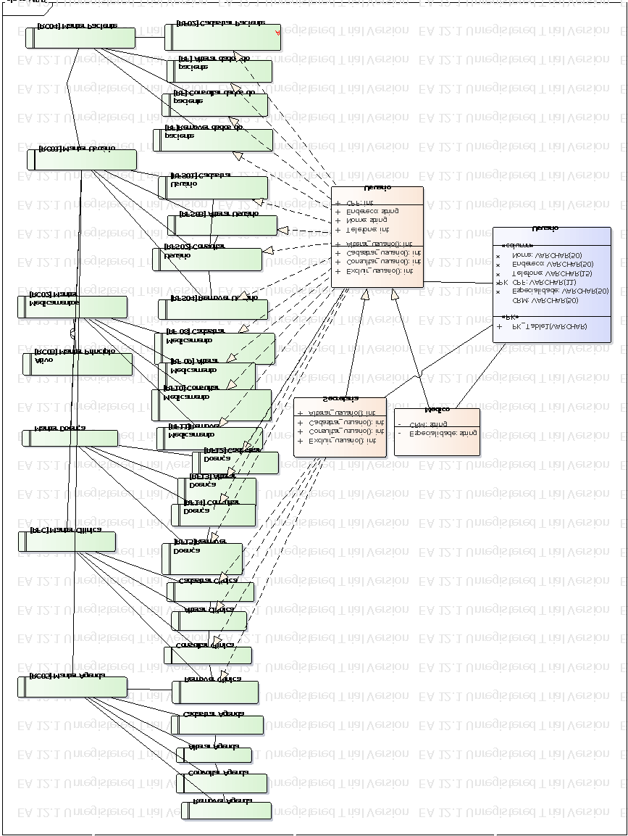

1. **MUDANÇAS NOS REQUISITOS**

Sempre que seja necessária a introdução de alterações em relação aos requisitos descritos neste documento ou a inclusão de novos requisitos, os seguintes itens devem ser seguidos. <avaliar a adequação de cada item à proposta específica:>

* Toda solicitação de mudança proveniente do Contratante deverá ser documentada por este e enviada ao endereço eletrônico [lucassysware@gmail.com](mailto:lucassysware@gmail.com).
* Um documento contendo a descrição da solicitação de mudança deve ser assinado pelos analistas e responsáveis pelo projeto Lucas e Thiago, juntamente com um representante do cliente formalizando assim a solicitação.
* O tempo necessário para avaliar a viabilidade técnica de uma alteração no escopo delineado nesta proposta será cobrado ao Contratante.
* A empresa fornecedora avaliará o impacto da mudança no cronograma e no custo do serviço e submeterá ao Contratante para aprovação.
* A empresa fornecedora iniciará a execução da mudança no caso de não haver impacto associado à mesma.
* O cliente poderá solicitar a inclusão de novos módulos ou funcionalidades adicionais, ciente de que cada alteração será avaliada e um novo custo sobre o projeto será gerada.

1. **REFERÊNCIAS**



**Representante do contratado Representante da contratante**

**Testemunha 1 Testemunha 2** 